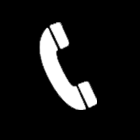
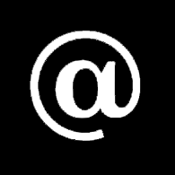
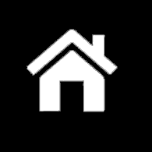
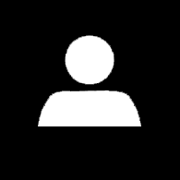

求职意向：


基本资料
姓名： 邮箱：qq.com
性别： 年龄：
学历： 毕业院校：
电话： 薪资要求:

教育背景
毕业院校：xx师范大学 最高学历：本科
所学专业一：数学与应用数学 所学专业二：计算机网络教程
受教育培训经历：起始年月终止年月学校(机构)专 业获得证书证书编号
职业技能
擅长于程序设计、课件制作、网页制作
具备电脑组装和调试的能力
熟悉局域网，有一定的机房管理能力和管理经验
具备网页设计、课件制作、程序设计、办公应用能力，全国高等计算机考试二级证书；
具备 英语 听、说、读、写的能力；
掌握Windows操作系统系列、Word2000、Excel2000、PowerPoint、Authorware、Frontpage、Dreamweaver、Firework、Flash、Html、C语言、Qbasic语言、Visual Basic语言等软件的应用；

工作经历
xx教育机构

所属行业：教育/培训/院校
担任职位： 数学教师
工作描述： 主要从事个性化的一对一教学，分析学生在学习上遇到的困难，提供系统化的解决方案，帮助其培养良好的学习习惯，提高学习成绩。并且积极与家长沟通，让其协助做好学生的工作促进学生进步。在此期间大多数学生都有较大收获，得到学生和家长的好评。很多原来对数学没有兴趣的学生，通过我的补习提高了数学成绩，并且对数学产生了兴趣。还有一些数学成绩在80到90左右的学生，通过我的分析和引导，帮助他们改正一些不良的学习习惯和方法，成绩在半年时间内达到100到110分，取得很大的进步。
xxx第三高中

工作职位：数学教师
工作描述： 本人在韶关市高级技工学校担任数学实习老师和班主任助理，实习过程中学习和掌握了基本的数学教学的知识。
- 对老师的选配工作以及教研管理;
- 与家长沟通反馈以及帮助家长教育过程中的疑惑;
- 负责对学生的教学进度的追踪了解
xxxx中学
所属行业：教育/培训/院校
担任职位： 数学教师
工作描述： 主要工作职责负责两个班的数学教学工作，积极与学生沟通，了解学生的思想和学习动向，并及时与学生家长沟通。在担任班主任期间，所带班级在学校各类评比中均取得较好成绩，尤其是在教学上取得非常好的成绩。在三年的教学过程中，所带班级教学成绩位居同等班级前列。很多学生考取了市里的一些重点高中。参加过中考数学阅卷工作，对中考数学评分标准非常熟悉，能够帮助学生避免考试中出现一些不必要的失分。

x教育机构
所属行业：教育/培训/院校
担任职位： 数学教师
工作描述： 主要从事个性化的一对一教学，分析学生在学习上遇到的困难，提供系统化的解决方案，帮助其培养良好的学习习惯，提高学习成绩。并且积极与家长沟通，让其协助做好学生的工作促进学生进步。在此期间大多数学生都有较大收获，得到学生和家长的好评。很多原来对数学没有兴趣的学生，通过我的补习提高了数学成绩，并且对数学产生了兴趣。还有一些数学成绩在80到90左右的学生，通过我的分析和引导，帮助他们改正一些不良的学习习惯和方法，成绩在半年时间内达到100到110分，取得很大的进步。

离职原因：

自我评价
本人性格活泼开朗，有亲和力，待人真诚，善解人意，有较强的语言表达能力和沟通能力；勤奋上进，坚强又毅力，做事认真负责，脚踏实地，有耐心，思维缜密，具备成为教师的基本素质和潜力。出身教师家庭，从小立志当教师，高考选择了师范学校，不仅掌握教学基本知识，而且注重教育理论的积累和实践，尤其在十七期间，吸收了优秀教师教学的宝贵经验，再与学生胶西相处的日子，更加热爱教育事业。具有自学和科研能力，在大学期间，对数学知识理解更加透彻，相信自己一定会成为专业知识和教学技能兼备的教育类人才

